**Parking dostępny dla osób pracujących w biurze**

**Pracujemy w biurowcach hybrydowo, zmianowo i jeszcze na wiele innych sposobów – w skrócie: inaczej niż to było kiedyś. Potrzebny jest zatem nowy sposób korzystania z biura, jego dobrodziejstw i funkcjonalności, ale też parkingu. Dlaczego? Czy możliwe i słuszne jest, że choć parking w biurowcu świeci pustkami, praktycznie nikt nie może na nim zaparkować? Tak wygląda obecna rzeczywistość wielu miejsc, niestety.**

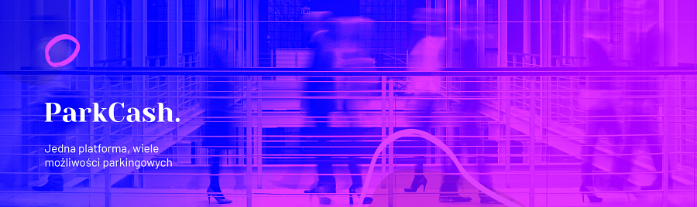

Większość spotkań zespołu ParkCash z najemcami i zarządcami w biurowcach rozpoczynamy od pytania, czy osoby przyjeżdżające do biura mogą zaparkować na parkingu firmowym. Z reguły słyszymy odpowiedź: nie. Idea współdzielenia miejsc parkingowych w biurze zakłada zaś, że zaparkować może ten, kto potrzebuje, przypisywanie miejsc na stałe nie ma w obecnym modelu pracy sensu, ponieważ do biura przyjeżdża średnio, wg naszych obserwacji, od 10% do 20% pracowników. Jednocześnie widzimy i słyszymy od klientów, że ludzie buntują się, widząc, że parking firmowy stoi pusty, a pracownicy, którzy decydują się przyjechać autem do biura (zamiast komunikacją miejską, z uwagi na bezpieczeństwo), muszą zapłacić za strefę płatnego parkowania lub parkować gdzieś z dala od biura.

Firmy płacą za niewykorzystane biuro i ten fakt nie dziwi, umowy najmu podpisywane są bowiem na długi okres, często 5-10 lat. Jednocześnie 5-10% kosztów biura to koszt parkingu i w tym przypadku, choć nie jest to wielki wydatek, zmiana podejścia do wykorzystania tej przestrzeni pozytywnie wpływa na zaplanowanie wizyty w biurze.

Pandemia z nami pozostanie jeszcze jakiś czas, nikt nie wie, jak długo. Zadbajmy o wygodę pracowników, którzy chcą lub muszą przyjechać do biura i pozwólmy im parkować. Praktyczne rozwiązania ParkCash zadziałają tak, że pracownik zrobi rezerwację miejsca parkingowego, a system przydzieli mu miejsce wraz z dostępem do otwarcia szlabanu na czas rezerwacji. Po zakończeniu parkowania dostęp do szlabanu zostanie odebrany i tym samym unikniemy konfliktów i zajmowania sobie miejsc.

Nie polecamy Wam zasady: kto pierwszy przyjedzie, ten zajmie pierwsze wolne miejsce – takie rozwiązanie oznacza, że nigdy nie będzie wiadomo, czy pracownik zaparkuje, a to wywołuje niepokój i frustrację. W dobie trudnych czasów możemy w prosty sposób oszczędzić tego stresu pracownikom.